## Вариант 1

Повторите поведение кнопки по нажатию на нее (она осуществляет обмен содержимым между двумя инпутами, можете понажимать на нее несколько раз или вручную сменить содержимое инпутов):

До нажатия:

После нажатия:

## Вариант 2

 Повторите поведение кнопки по нажатию на нее (поменяется ее текст):

До нажатия: После нажатия:

 

## Вариант 3

 Повторите поведение кнопки по нажатию на нее (она меняет цвет текста в инпуте):

До нажатия: 

После нажатия:

## Вариант 4

Повторите поведение кнопок по нажатию на них (одна из них блокирует инпут с помощью [атрибута disabled](http://theory.phphtml.net/attr/disabled.html), а другая разблокирует):

До нажатия кнопки «Заблокировать»:

После нажатия кнопки «Заблокировать»:

## Вариант 5

Повторите страницу по данному по образцу:

До нажатия кнопки: 

После нажатия кнопки:

## Вариант 6

Повторите страницу по данному по образцу:

До нажатия кнопки: 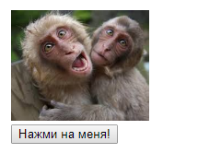

После нажатия кнопки: 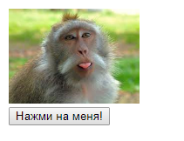

## Вариант 7

Повторите страницу по данному по образцу:

До нажатия кнопки: 

После нажатия кнопки:

## Вариант 8

Повторите страницу по данному по образцу:

До нажатия кнопки «Нажми меня!»: 

После нажатия кнопки «Нажми меня!»:



После нажатия кнопки «Потом нажми меня!»:



## Вариант 9

Повторите страницу по данному по образцу:

До нажатия кнопки: 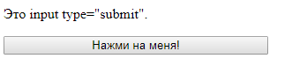

После первого нажатия кнопки: 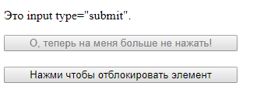

После второго нажатия кнопки: 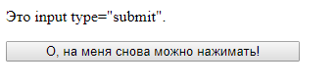

## Вариант 10

Повторите страницу по данному по образцу :

До нажатия кнопки: 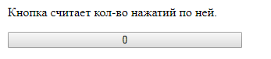

После первого нажатия кнопки: 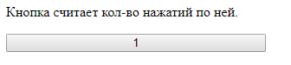

После второго нажатия кнопки: 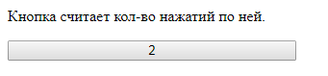

## Вариант 11

Повторите страницу по данному по образцу :

До нажатия кнопки:  После нажатия кнопки: 

## Вариант 12

Повторите страницу по данному по образцу :

До нажатия кнопки: 

После нажатия кнопки: 

## Вариант 13

Повторите страницу по данному по образцу :

До нажатия кнопки: 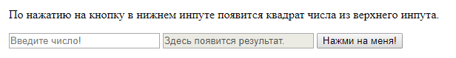

После нажатия кнопки: 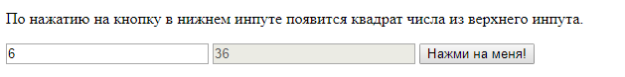

## Вариант 14

Повторите страницу по данному по образцу :

До нажатия кнопки: 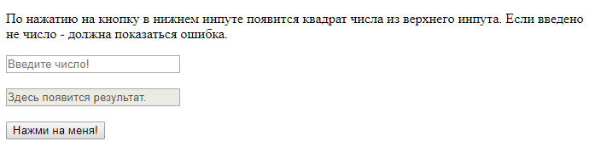

После нажатия кнопки: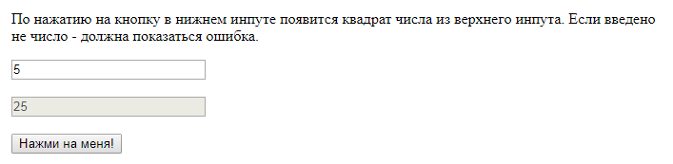

В случае введения символа: